Структурное подразделение ГБОУ СОШ №5 г. Сызрани, расположенное по адресу г. Сызрань, ул. Новостроящаяся, д.22
Мастер – класс «Методы и приёмы ТРИЗ в работе с дошкольниками»
на Окружной методической неделе
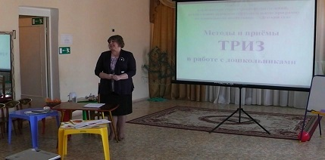
Мастер – класс ведёт заместитель заведующего структурного
подразделения Кабина Ирина Васильевна

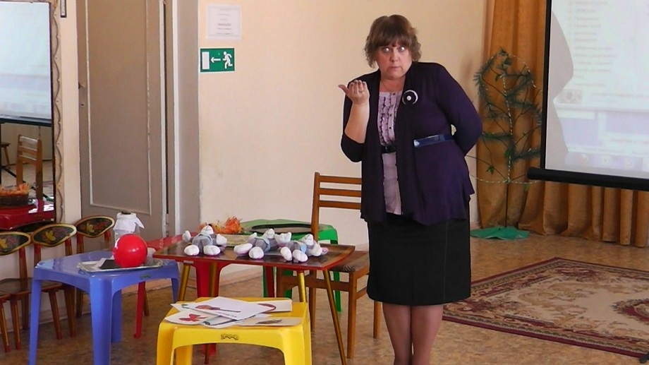
Педагоги ОУ разделяют идею основоположника ТРИЗ—
Генриха Сауловича Альтшуллера, что творчеству можно учить так же, как и другим видам человеческой деятельности»

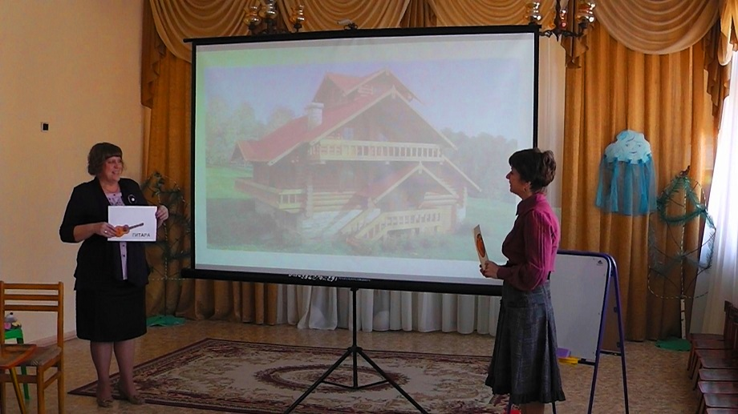

Игра «Теремок»: Я – гитара. А ты кто?

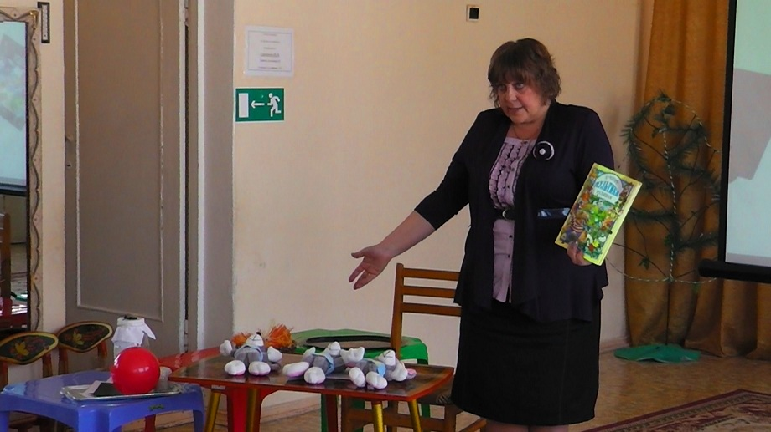
Метод «Коллаж» из сказок «Сказки по - новому»

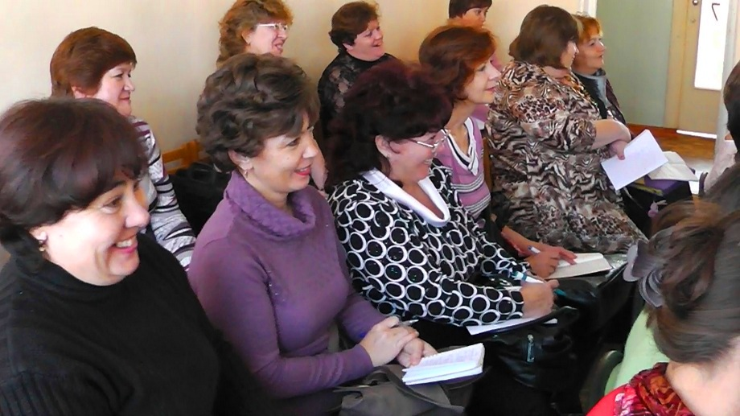
«ТРИЗ – это интересно!»
Педагоги принимали активное участие в мастер-классе

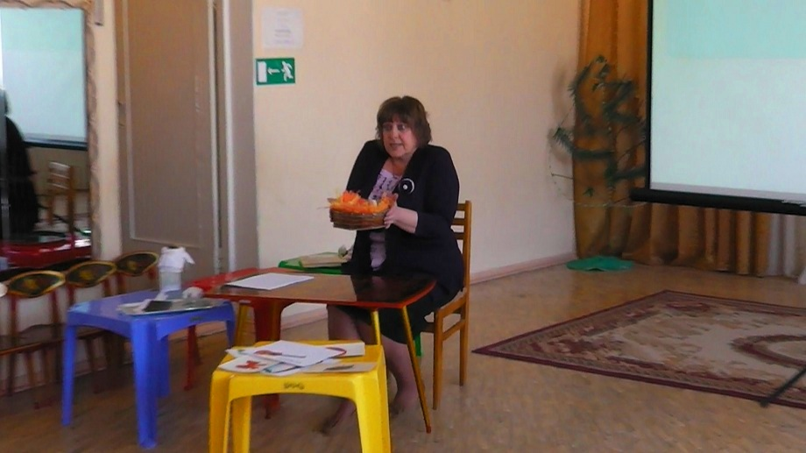
Метод «Эмпатия» «Я – злая девочка. Вы – мама птенчиков»

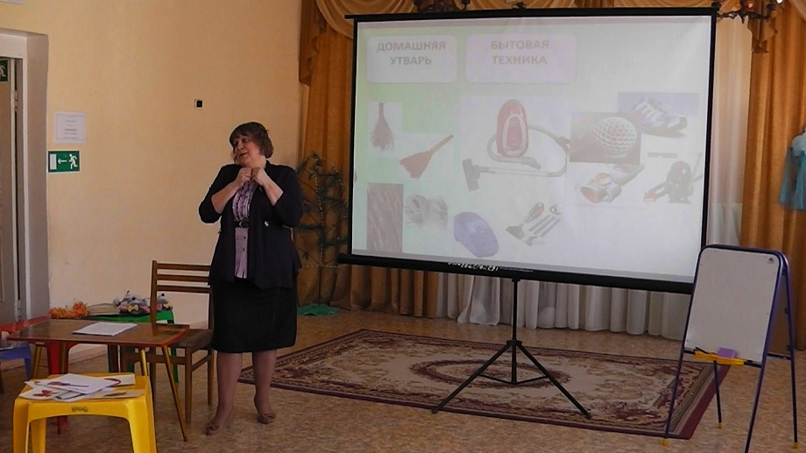
Метод «Системный Оператор или Девятиэкранка»

